行政院所屬各機關因公出國人員出國報告書
（出國類別：實習）

Internet Data Center Total Solution及網路設計實習

服務機關：中華電信北區分公司
出 國 人：職 稱：助 理 工 程 師
行政院研考會/省（市）研考會 編 號 欄
姓 名：吳林炎、陳正皇、洪靖宇
服務機關：中華電信中區分公司
職 稱：副處長
姓 名：陳昭志
職 稱：科長
姓 名：簡文興
出國地點：美國、加拿大
出國期間：中華民國91年9月8日至9月20日
報告日期：中華民國91年12月
目錄
0.摘要 1
1. 前言及行程 2
2. Secure Data Center的安全技術 3
3. Optical Ethernet在Data Center之運用 16
4. Enterprise Content Delivery Networks 29
5.感想與建議 39
6.參考資料 41

0.摘要
本次奉派赴國外實習Internet Data Center Total Solution及網路規劃設計新技術，所涵蓋之範圍相當廣泛、內容相當豐富，最主要可分為三大部分，茲就其內涵摘要分述如下：
第一部份係針對Nortel公司提出具安全性且高效能的資料中心之規劃建議作一概述，因資料中心必備之安全措施有防火牆、入侵偵測系統、加速網站訊務加密、VPN等多元化防護層，Nortel有關之產品計有Alteon Web Switch、Alteon Switched Firewall、Alteon SSL Accelerater、Alteon Contivity VPN等。第二部份則就Optical Ethernet在Data Center之運用技術部份作整理及介紹，內容包括Optical Ethernet在Data Center的存取方式係運用EoF、 EoRPR及EoWDM等三種方式來達成，因其具有節省經費、高可用度、獲利新機會、高效能及簡單化等項優點，應用在企業及儲存領域上相當具有競爭力。第三部份則介紹Nortel Networks公司在企業Content Delivery Networks上，為符合企業對Data Center的各種需求，以及為完成e-CDN網路配置，由Nortel 提供技術領先的ACC、ACM、ACD及Alteon Web Switch等裝置。

1. 前言及行程
為了解先進國家網際網路資料中心(Internet Data Center-IDC)相關網路設計與建置新技術之應用現況，以及後續加值服務內容，做為本公司經營網際網路資料中心(IDC)業務之參考，並藉以加強對Colocation客戶之服務品質。經呈總公司核准，奉派赴北電（Nortel）公司美國舊金山、加拿大渥太華等訓練中心實習，實習項目概述如下：
(1)、Internet Data Center系統及網路設計技術
(2)、網際網路資料中心(IDC)網路設計及加值服務
(3)、網際網路資料中心(IDC)頻寬調度管理技術
(4)、主機代管IDC及加值服務建設維運
本次出國案承蒙各級長官協助及台灣Nortel公司鼎力配合，尤其是Robert Liu(Nortel Networks Account Manager)、Bennie Williams(Nortel America)、David V. Hudson(Nortel Canada)等幾位小姐、先生精心安排課程，及各Instructor之熱心指導，使得本次出國實習獲益良多，謹此表示由衷的謝意。本出國案之課程及行程如下：
時間 課程
90/09/08-09/08(星期日) 去程（台北 - 美國舊金山）
90/09/09-09/13(星期一 ~ 五) 研習（美國舊金山）
90/09/14-09/14(星期六) 整理資料（美國舊金山）
90/09/15-09/15(星期日) 行程（美國舊金山 - 加拿大渥太華）
90/09/16-09/18(星期一 ~ 三) 研習（加拿大渥太華）
90/09/19-09/20(星期四 ~ 五) 返程（加拿大渥太華-溫哥華-台北）

2. Secure Data Center的安全技術
隨著World Wide Web與經濟活動結合，加上網際網路可提供Virtual Private Network時，企業便開始注意到安全、價格及效能等事宜，而這也涉及企業本身是否需要自己維運資料中心或者採用委外方式，因此服務業者所提供的服務必需滿足企業客戶需求，也需要尋求合適的解決方案。
在這種環境下，安全、高效能的資料中心便應運而生。這種資料中心如何建構，主要是將〝智慧〞及〝網站最佳化〞元件佈建至網路上，便能將原本單純的IP傳送網路，轉變為具有動態、效率、彈性及可管理的網路，如此便可提供特殊服務及電子商務應用以贏得客戶。以下將逐一探討安全、效能、可用性、可靠性等建構網路因素，進而一窺整體網路規劃設計。
2.1網路安全技術應用
資訊通信安全技術涵蓋範圍廣泛，依通信架構層次而言，從網路層的Virtual Private Network(VPN)是保護資料穿透公眾網路，主要應用於分公司、合作廠商、遠端user等可透過普及的網際網路來存取企業內部資源，增進整體效率。會談層的Secure Socket Layer(SSL)是確保端對端通信時資料的安全，主要應用於瀏覽器與Web伺服器間進行機密性資料通信所需，以確保電子商務的進行。而應用層則有各式各樣技術，如防火牆、入侵偵測、防毒、內容過濾、加密等，主要應用於防止不法或不安全的訊務會危害到內部網路及資訊系統。然而使用這些安全技術所面臨的最大挑戰則為效能、擴充性及彈性。本次參訪Nortel公司所提供的產品Alteon為其解決方案，其中涉及許多新技術將介紹如下。
2.2資料中心網路架構趨勢
隨著網際網路市場蓬勃發展，引發蘊藏龐大商機、改變交易生態及社會型態等效應，也產生更多需要解決的問題，進而促使網際網路技術蓬勃發展。企業也瞭解到連接網際網路便可通達全世界市場的利基而紛紛上網，進一步為改善企業內部效率而引進e化以提昇作業流程整合及自動化，這些需求都促使企業資料中心及網際網路資料中心逐漸成長，因此原本提供Web hosting服務的資料中心更需提供能吸引客戶且附帶高價值的服務，例如具有專屬管理品質的租用服務、提供VPN服務，讓用戶以較安全方式來存取伺服器、提供安全管理服務、Data Center互聯、災難備援等。另一方面客戶實施上網及e化策略是有所差異的，約可分成兩種，首先對大企業而言，較喜歡自己建設並管理資料中心，對中小企業而言，則較喜歡將資訊管理委外。隨著企業逐漸利用Internet做為業務上的應用時，主要關心的問題為網路安全及資料安全，但是由於近來經濟不景氣因而導致預算緊縮，這也使得IT規劃時必須明確支援公司業務上需求及未來能轉移至新資訊技術等考量。因此資料中心如何配合客戶考量而提供吸引客戶的服務是值得進一步規劃及設計。
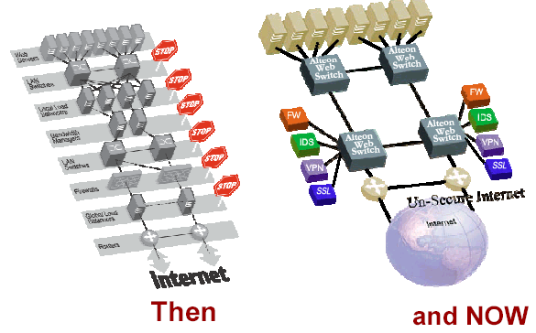
資料中心網路架構係由骨幹路由器負責連接外部網際網路，主要訴求為高速及繞送能力，而資料中心的核心網路係採用L2/L3 Switch，主要功能係提供快速內部繞送，而所需各式服務則透過不同機能的L2/L7 Switch形成多種服務層，最後介接至客戶，而這些服務層有Global load balance、firewall、Bandwidth Management、Local load balance等。這些不同功能的服務則經由選用各種專屬設備來扮演，但隨著半導體、網路技術發展及網路公司合併等眾多因素，現在進一步整合為骨幹路由器、L3/L7 switch、L7 switch等設備組成三層式網路架構。這種架構對給客戶的好處是增加安全性及智慧型訊務流管理。但增加安全性時如何保有效能及具備擴充性，以及如何利用智慧型訊務管理來提昇高網路可用性及達到服務業者等級要求的可靠性，為網路設計時所必須考量的重要因素。
2.3 Nortel安全兼具效能的解決方案
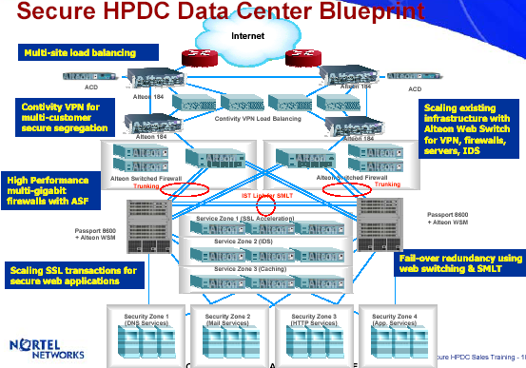
首先就訊務流動過程而來看整個網路環境，當訊務進入資料中心時需要確保網路內部的安全，因此需要採用防火牆隔離安全及不安全區域，此時要考慮使用Multi-Gigabit firewall來提供整個資料中心的安全而非只是單純地對訊務做存取控制，如此才可讓許多客戶共用該安全平台而提昇附加效益。除了防火牆防護外，資料中心內部仍需要進行安全檢查，也就是入侵偵測系統會不間斷地監視內部網路狀態並能識別各種攻擊方式後，可自動採取修正動作以確保內部安全。當訊務抵達客戶的網站進行網路交易連線時，若需要安全性時則普遍使用SSL連線，但此種連線會導致處理時間延遲可高達50倍及連線數量降低，因此可使用硬體方式來加速網站加密處理，以降低伺服器CPU處理SSL的負荷。而對於伺服器的管理及維護上，資料中心還可提供VPN服務給客戶，讓客戶透過VPN存取方式來管理放置在資料中心的網路及伺服器內容，這樣好處是讓客戶能節省專線費用並能集中管理。因此資料中心所必備安全措施有防火牆、入侵偵測系統、加速網站訊務加密、VPN等多元化防護層。所以對高效能的資料中心而言，這些安全措施都需要具備擴充性。而Nortel公司針對些提出具安全性且高效能的資料中心規劃建議藍圖如下列所述。
對完整的網際網路資料中心情形，第一點在資料中心於鄰近入口骨幹路由器處，設置廣域負載平衡器以提供多點負載平衡功能。第二點在鄰近入口骨幹路由器處，設置Contivity VPN以提供多用戶安全存取服務平台。第三點在進入核心網路前，設置高效能Multi-Gigabit firewall。第四點進入核心網路後，鄰近伺服器處設置SSL加速器來保障web應用。上述基本架構係透過應用Alteon Web Switch來擴充VPN、firewall、IDS等服務，同時也提供故障切換備援的效果。
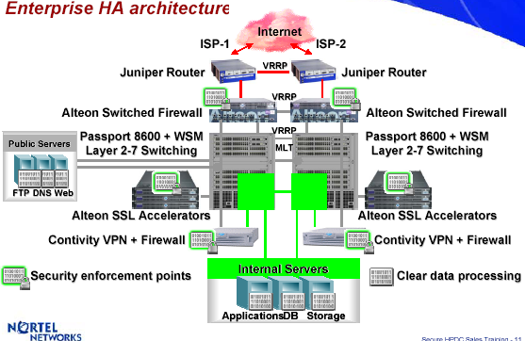
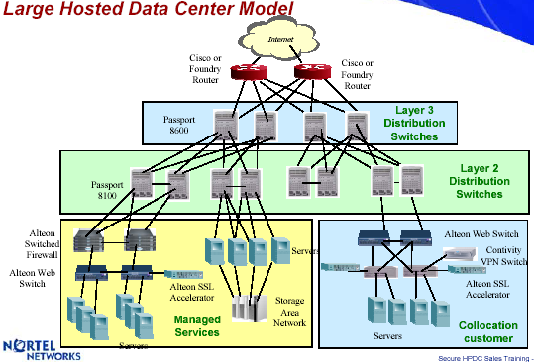
而企業等級資料中心則採用較為簡化架構，第一點在鄰近入口高速路由器處，放置防火牆Alteon Switched Firewall後連接至核心網路。核心網路由L2/L4 Switch Passport 8600所構成，第二點此處核心網路可搭配Web Switching Module便可提供L7 switching做Server load balancing，搭配Alteon SSL Accelerator、Contivity VPN+Firewall提供整合式架構，該功能完整且具安全性且高效能的資料中心。
大型主機代管的資料中心情形：高速骨幹路由器、L3 Switch、L2 Switch等三層式網路連接功能並無改變以往架構。接著如何增加新服務？規劃上對原Colocation用戶增加提供Contivity VPN及Alteon SSL Accelerator服務，可幫助客戶提高網站服務效能及維護品質。另外種則對Colocation用戶增加提供Alteon Switched Firewall、Alteon Web Switch、Alteon SSL Accelerator及連接本地後端SAN，此類可幫助客戶減輕網站安全及管理維護等工作並及提高伺服器效能，這些即所謂Managed Services。
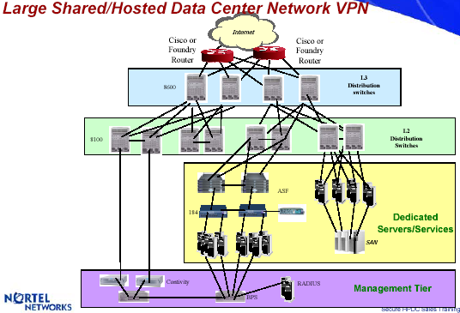
大型租用/代管資料中心網路情形：該資料中心原本具備Managed Service，此時增加Contivity VPN網路形成另一管理層服務以提供客戶遠端管理伺服器。
2.4 產品功能
既然要建設一個具安全性且高效能的資料中心需要上述提及的設備，這些設備有那些性能是關鍵因素呢？首先就路由器、L2~L7 Switch等設備要具有線速過濾、NAT、DoS防護能力，其次透過負載平衡機制確保VPN設備能持續提供VPN服務，第三使用Multi-Gigabit流通量的防火牆，第四SSL要迅速又安全，最後即是高可用性、備援及擴充性。有了這些認知之後，下列將一一檢視Nortel各項產品Alteon Web Switch、Alteon Switched Firewall、Alteon SSL Accelerator、Alteon Contivity VPN等設備機能、原理及設計。
2.4.1 Alteon Web Switch
Alteon Web Swich為單機型或模組型(與Passport 8600 switch結合)，本身可同時做L2、3、4-7交換，並且領先業界首先支援Firewall、VPN及IDS等負載平衡，具有完整NAT支援功能及智慧型健康檢查以確保伺服器、應用、內容的可用性，尤其可支援active-active redundancy組態等機能，該設備提供加密應用的擴充性並消除單點故障。
Alteon Web Switch運作主要是具有智慧型訊務管理的機能而此為Alteon所精心設計1.提供本地及廣域式伺服器負載平衡，2.安全監視及告警(如Syn攻擊、L7過濾等)，3.提昇應用可用性，4.複雜的負載平衡演算法，5.可運用content及URL內文做交換動作，6.快取重新導向及負載平衡，7.卸載SSL加速，8.防火牆、VPN及IDS負載平衡，9.串流媒體負載平負，10.無線網際網路(WAP)負載平衡 11.支援釘牢式session，12.QoS及頻寬管理、計量及分類。這些機能可替用戶帶來的好處是1.提昇伺服器利用率，例如web、cache、email、VPN等設備，以透通運作方式來分散訊務。2.增加使用者服務的可靠性。3.增加web server的效能，即卸載伺服器CPU處理負荷。4.提供擴充性，可於提供新服務時不會中斷現有服務。5.透過執行健康檢查的機制來消除網路上單點故障。6.允許多個防火牆，VPN，或IDS同時運作不但可增加流通量且能消除單點故障。7.同一部Switch上可同時提供多重功能，例如一邊配合防火牆負載平衡，另一邊又提供伺服器負載平衡等功能，這樣較具經濟實惠。8.Alteon Web Switch設備內部設計採用分散式架構執行Layer 4-7交換，可真正改善訊務管理卻不影響效能。
Alteon Web Switching提供伺服器負載平衡功能時在於改善伺服器效能及確保高可用性，此時該Switch會連續(週期性)對Server Farm做健康檢查，以確保將沒有回應的伺服器從分擔負載資源庫中移除，以避免運作產生誤動作。因此經由Alteon Web Switching介入運作後，這些備援伺服器也能確保服務是永遠持續提供而不中斷。進一步該設備不只可做本地伺服器負載平衡，還可透過廣域SLB機能來達到多地負載平衡。
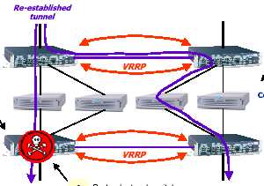
Web Switch對伺服器上應用僅增加負載平衡效用，但是若運用於VPN設備時其功效又多一點，情形如下所述。當Web Switch對VPN設備做負載平衡時須採用三明治組態，即多部VPN設備當做中間層，前面有兩套Web Switch、後面有兩套Web Switch，以確保封包流通VPN設備群時，進出都會經由同一部VPN設備。此時Web Switch要啟動VRRP機制來偵測備援Web Switch設備是否有故障，因此當發生故障時經由VRRP會得知，以便切換路由改用未故障備援用的Web Switch繼續執行VPN負載平衡，而該切換時間小於3秒，這種備援web switches可確保VPN接取服務的可用性。在這種三明治架構下，Alteon web switches最多可對255部VPN設備提供負載平衡。此種情形即是Web Switch所提供的高可用性、備援及擴充性。
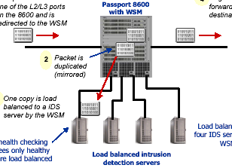
另外可應用高可用性、備援及擴充性的情形為入侵偵測系統負載平衡的應用。這種IDS負載平衡是在不影響服務的環境下來擴充安全性的規模。 Alteon原本是一家專門從事研發、生產L4/L7 Switch的網路設備商，被Nortel公司併購後，逐漸將Alteon產品與Nortel產品做整合動作，也就是將Alteon Web Switches做成模組化(Web Switch Module)可直接插卡於Nortel Passport L2/3/4 Switch機架上再透過背板而結合，這樣的效益在IDS負載平衡時可被突顯出來。考慮當資料封包經由L2/L3 port抵達Passport 8600時，在內部會被直接重導引至WSM，這時封包於此處被複製，而原始封包則被繼續送往目的地，該份複製資料則經由WSM被均勻分散至多部IDS伺服器，IDS伺服器會對該封包進一步做分析以瞭解其行為。當然WSM基本上會對IDS伺服器做健康檢查，以保證只有健康的IDS伺服器會收到封包，而擴充性最多提供四個IDS伺服器負載平衡。這個地方值得注意的是封包複製時無須傳送至外部Web Switch而可直接於Passport Switch上進行該動作。
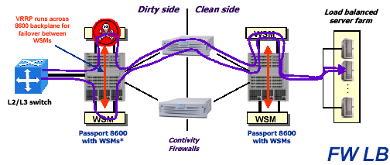
更進一步而言，WSM雖然被內插至Passport Switch，但是仍透過Passport Switch的背板可傳送VRRP，這樣一來可運用備援WSM做故障切換而且這兩個WSM可以同時處理訊務(active-active)。這種優點適合運用於防火牆負載平衡情形，因為Nortel的資料中心規劃藍圖係將防火牆負載平衡放置於核心網路與接取網路間，因此防火牆前後可為Passport Switch，此時便可採用WSM方式較外接式Web Switch更恰當。
上述提及Web Switch與Passport Switch的整合，也產生較佳應用情形，事實上進一步可發現Alteon Web Switch也想到與防火牆、IDS、SSL做進一步整合動作。這樣的發展走向是與其他Web Switch業者如F5 Network、Foundry、Cisco等完全不同。下面也將進一步了解其特色。
2.4.2 Alteon Switched Firewall
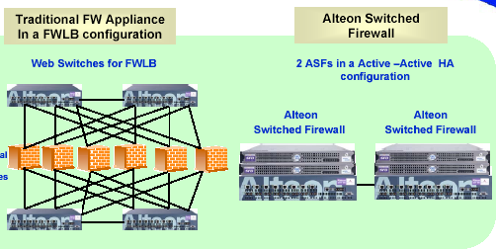
傳統防火牆與Web switch的關係是三明治組態下的負載平衡，Alteon是將兩者結合形成Alteon Switched Firewall，其組態為兩部串接即可，因此ASF具備優越價格/效能比。
Nortel所規劃的Multi-gigabit firewall即是所謂Alteon Switched Firewall產品，該產品特色為1.業界上最高效能的防火牆系統可達Multi-gigabit 流通量並且具有高度擴充性、線速交換的彈性及效能，而複雜的防火牆功能係於控制面上執行Check Point Firewall-1新一代軟體，可直接與Web Switch Plug&Play易於管理。2.多元件解決方案的特色，以Alteon Web Switch為硬體平台行成Alteon Switched Firewall Accelerator，而軟體部份係由Alteon Switched Firewall Directors(每加速器最多可配6個)執行授權自Check Point的Firewall-1 NG軟體，這兩者透過Nortel的開放式安全架構而整合一起提供Alteon Switched Firewall。
對資料中心而言，要建構高效能時所使用防火牆，必須是具備Multi-gigabit的Firewall，主要的原因在於1.為了要提供整體資料中心的安全性，因此必須具備高流通量的防火牆，而這自然地導致將防火牆設置鄰近於Internet Border Router，也就是說可利用高效能防火牆來卸載Border Router負載，讓Router避免處理大量Access Control List，而這種架構是傳統上不採用的組態，主要原因在於影響效能。2.具有高效能防火牆則可提供防火牆管理服務，因此可應用於共用伺服器及專屬管理伺服器環境，而且兩部高效能防火牆費用遠低於多部小型防火牆，因此較具經濟效益。另外單一防火牆叢集所需耗用管理及監視資源較少，因此可減低管理費用。
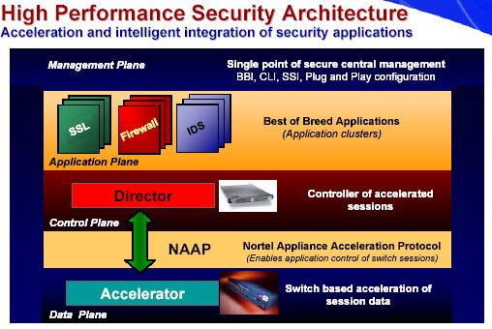
既然Multi-gigabit Firewall具有諸多效益，而應如何建構這樣設備？Nortel所提出的高效能安全架構是以加速硬體為平台加入應用軟體(firewall、SSL、IDS)的智慧而達到整合。該架構具有資料處理面、控制面、應用面及管理面等四個層次，資料面為加速器硬體(Switched Accelerator)利用交換方式來處理session data流通(防火牆係以session為監控單位)如此才可達到高效能，但該加速器硬體面對不同session的封包處理，係依據安全policy因此所需組態及參數會有不同，而這可變動部份係由控制面即加速session的控制器(Director)所告知加速器硬體，這兩者的訊息溝通係透過Nortel Appliance Acceleration Protocol (NAAP)通信協定來達成，這樣的架構設計主要是讓1部加速器硬體可供6部控制器使用(負載平衡)，而應用面則視該設備係為firewall、SSL或IDS而採用相對知名品牌軟體，例如Alteon Switched Firewall設備則安裝Check point軟體，管理面則為整體單一的中央管理並具Plug&Play組態。這樣的架構具有高效能、擴充性及容易管理的特色。以Alteon Switched Firewall而言即由Switched Firewall Accelerator(資料處理面)和Switched Firewall Director(控制面、應用面、管理面)所組成。
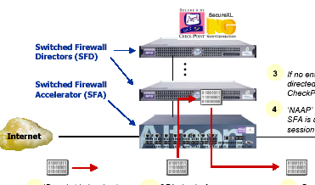
考慮當佈建Multi-Gigabit Firewall等級的Alteon Switched Firewall(ASF)於資料中心做防護接取時，屬於新session的資料封包抵達ASF，ASF將先核對session table的項目，以決定是否需要做stateful inspection。若是未發現該筆項目則封包將被重導至SFD進一步經由Check Point的stateful inspection engine所處理。而介於SFD與SFA間的NAAP協定則用以通知SFA須對該筆安全session在session table產生項目，最後封包由防火牆乾淨邊離開。
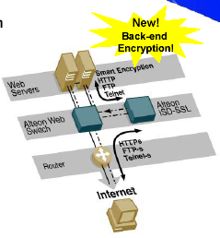
另外一種情形若是屬於既有session的資料封包抵達SFA時，SFA核對session table時可找到對應的項目並決定是否需要做stateful inspection。該封包若是屬於之前已被檢視且確認為安全的session部份則省略SFD檢視。因此ASF防火牆處理封包時，有高達90%的封包可以被SFA所卸載，完全省略SFD。這種運作不但可提昇效能且1個SFA可經負載平衡擴充接6部SFD增加擴充性及可用性。
2.4.3 Alteon SSL Accelerator
SSL加速器設備的要求為快速及安全，Nortel產品即為Alteon SSL Accelerator因此其特色為1.擁有高效能SSL加速能力外，還能確保SSL的加密性。2.這項機能不會影響舊有應用的運作。3.可改善伺服器效率及管理。4.改善服務等級。5.降低硬體費用。 6.使用自動故障切換以改善擴充性及可靠性。 7.符合FIP認證，並將私密鑰匙安全地保存於硬體。
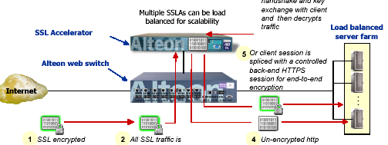
具有這些機能的Alteon SSL Accelerator主要是解決當網站進行SSL transactions時會大幅耗用伺服器CPU效能，致使客戶服務品質下降甚至影響商業行為，因此透過SSL加速器對伺服器提供卸載SSL處理，讓伺服器專心運作於作業流程提供服務。整個運作原理為當SSL加密的封包往Server farm繞送途中，只要是SSL訊務都會被web switch重新導至SSL加速器。接著SSL加速器會與client端執行SSL溝通對話及做key exchange動作，進而可對SSL封包解密。經過解密後的訊務成為普通的http sessions再由Web Switch依負載情形，將session均勻分配至server farm，這樣的做法雖說讓伺服器免於處理SSL加解密，但也暴露出後端連線欠缺安全性，此點也受人詬病。因此Aleton SSL Accelerator則另外還可提供將解密後的session訊務，再經簡易加密後才送給後端Server farm以達到端對端的安全性。除了硬體效能外，Web Switch還可以負載平衡方式擴充支援多部SSL Accelerator，提供高可用性及高效處理能力。
2.4.4 Alteon Contivity
為了能確保高效能的VPN運作，VPN設備需要具備下列機能1.要採用硬體平台來建構強大的IP VPN技術，這些技術包含stateful firewalling、 robust IP routing/QoS、認證須支援Radius, LDAP及其他技術。2.該設備具有一串系列可支援5到5000個tunnels。3.具有先進加密技術可支援DES, 3DES, RC4及AES。4.具有多種穿遂(tunneling)協定。5.全球超過5千萬個用戶。6. Service Provider所獲先採用的VPN解決方案。
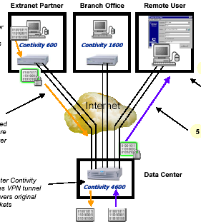
接著瞭解該Contivity VPN如何應用於資料中心環境。資料中心採用Contivity VPN技術提供extranet合作夥伴、分公司或遠端users等能跨越Internet而安全地彼此互連。對分公司及extranet夥伴而言使用Contivity平台而一般遠端user則使用Contivity client軟體。所以來自extranet夥伴的資料經VPN機制被封裝、加密後再送至Internet，隨即藉由extranet與資料中心間的tunnel而抵達資料中心，資料中心端Contivity會終止VPN tunnel並回復原始資料封包。該資料封包可再經由資料中心以VPN方式封裝、加密並經tunnel繞送至遠端user。如此資料中心提供VPN機制運作服務可以滿足分公司、extranet、遠端user等互通需求又提供安全環境創造出加值管理服務。
2.5 實際應用
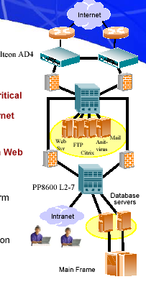
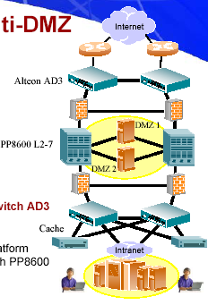
究竟Nortel提出安全高效能資料中心訴求下，所規劃出的產品在市場上客戶的反應及其考量意見為何？大致情形如下。HIPAA是一家醫療服務業者首先其需求為對病歷需要高度嚴密的安全性，而重要應用業務則要求高可用性、可靠性及高容量。因此設備上需要防火牆、伺服器負載平衡及高容量L2/L3 Switch。故該客戶購買Passport 8600 L2-7(2 Alteon WSM/chassis), Alteon Web switch AD4。選擇上最主要的考量為Nortel的解決方案在單一平台上可同時具有防火牆及伺服器負載平衡 並且防火牆具有高效能NAT可卸載路由器，以及Passport 8600支援高密度L2-7及線速port filtering，整個所有設備投資具有最大ROI。這很清楚提供客戶一個簡潔易於管理的網路組態。
另外一家網路公司Insurance.com提出的需求為高效能、高可用性及可因應未來網路業務成長SSL訊務需求，因此使用Alteon Web Switch 184s來負載平衡IIS server ，並使用Alteon iSD SSL加速器卸載server SSL處理以確保商務transaction不會影響到同路徑其他資料訊務的延遲。
2.6 評估
Nortel Networks是目前唯一明確強調定位在提供高效能資料中心解決方案者，並且也發展出其特有的架構、技術及設備。因此Nortel Networks所提出資料中心規劃藍圖並非是一個適用所有廠牌設備的網路架構，相對地Cisco所提出資料中心網路規劃為原則性架構，可適用於任何廠牌設備依其架構便可組成營運及管理的資料中心，但所欠缺的是設備間如何有效地分工運作，這也是Nortel Networks在資料中心的核心網路、分散層網路、接取層網路上具有相當特殊的緊密結合。事實上Nortel Networks本身的企業網路就是一個非常複雜且分佈遍及全球的網路，自己本身也都採用這些設備更可發現設備、架構、運作上的任何實務面問題。我們也期待Nortel Networks能在整體網路規劃上朝更多面去考量推出更新又完善的設備供Service provider使用。

3. Optical Ethernet在Data Center之運用
網路發展的一個重要趨勢，就是把packet-based的技術從區域網路(LAN)移轉到都會區域網路上（MAN，Metro Area Network），其最主要的因素是因為現有傳統以circuit-oriented為基礎的傳輸架構，如SONET/SDH或ATM，在都會網路上資料流量快速成長時，其容量的限制變成一大挑戰。傳統的傳輸架構以非常不具效益的方式增加網路資料流量頻寬，例如T1/E1接著就跳到DS3的速率，這使得傳統的傳輸架構很難提供新的服務，而且對於需要介於中間速率的使用者，也大幅增高其投資的成本，因此packet-based的Ethernet技術被認為是更能符合都會網路需求，而Ethernet在都會網路上使用時，由於距離的關係，其傳輸媒介使用光纜成為必然。
目前世界各知名網路公司在Optical Ethernet上技術持續研發，其應用領域日益擴大，價格也大幅降低，已經不僅僅使用在區域網路上而已，其他應用更是日新月異，除目前最常見的都會區域網路應用外，現在更將此一先進的技術運用在Data Center上。
由於Data Center具備伺服器集中維運之特質，加以其他網路多媒體應用之日益盛行， Data Center對頻寬普遍需求甚高，因此Data Center使用Optical Ethernet之發展成為未來趨勢，它提供客戶以native ethernet的方式直接接取到Data Center，或是供不同地點的Data Center間以ethernet互連，甚至是Data Center與遠端儲存設備間之存取，而不再需要使用傳統T1/E1、T3、ATM或是SDH等傳輸媒介，可以大幅降低客戶建置與維運成本。
3.1 Optical Ethernet在Data Center的存取方式
Optical Ethernet運用在Data Center時，其存取方式可以概略分為經由三種方式來達成：
- Ethernet over Fiber (EoF)
- Ethernet over Resilient Packet Ring (EoRPR)
- Ethernet over WDM (EoWDM)
如下圖所示，以下將分別說明這三種存取方式。

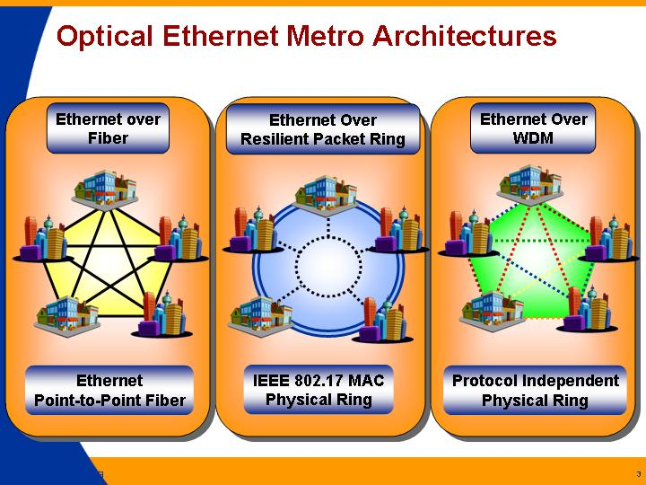
soure : Nortel Network
- Ethernet over Fiber (EoF)
早期乙太網路的傳輸媒介為同軸電纜,如10BASE5,表示其延伸之最大區段長度為500公尺,接著有雙絞線的出現與普及,如10BASE-T, 其延伸之最大區段長度為100公尺,改以光纖為媒介,其傳輸距離可由多模光纖的275公尺到單模光纖的5公里,透過一些光學技術,甚至可傳輸至數十公里、數百公里遠, 由於光纖技術的成熟與成本的下降,原本在區域網路為主流的乙太網路技術,逐漸能夠打破原本距離限制的蕃籬,使得各個相距甚遠的大樓間能夠透過光纖的連接而形成一個區域網路,綜合以上乙太網路簡單易管理的優勢加上光纖傳輸距離長、傳輸頻寬大等優勢,各個ISP及 CLEC 業者將它應用於人口集中的大都會區域網路中,提供更快速、更具智慧型的網路給企業及家庭。
在下圖，顯示Ethernet over Fiber使用Point-to-Point Fiber架構，此一架構係使用Ethernet LAN Switch原有的特性，使用Fiber以點對點的方式連接，這是目前與現有LAN環境最相近的用法，此一架構與原來之LAN之連接方式並無不同，只不過是把LAN上的短距離連線，改為以光纜長距離連線，仍然保留原有Ethernet Switch之特性，因此，設定與維運管理均與原來LAN之環境大致相同。


LAN SW
但是，一旦改用光纜長距離連線後，連線所需之考量與LAN並不相同。由於長距離光纜一般成本仍較高，以點對點長距離光纜連線將所費不貲，一般公司無能力負擔，LINK備援措施也很難做好，而電信公司在都會區之光纜基礎建設大都以環狀（Ring）建設，因此，Ethernet over Resilient Packet Ring的架構成為都會網路架構中，另一令人矚目的技術。

- Ethernet over Resilient Packet Ring (EoRPR)
Gigabit乙太網路使用光纖技術的出現，使乙太網路得以延伸至接取網路及都會網路，但是早期乙太網路產品是針對企業環境所設計，其主要考量是價格、簡易性與埠數的密集度，缺乏接取網路與都會網路服務所需的彈性、可靠度與服務品質保證能力。為使原有乙太網路適用於接取網路與都會網路，市面上各網路設備業者推出的新一代Gigabit乙太網路產品在安全性、復原能力及差異化服務等功能都作了大幅度的改善。
由於現有之傳輸技術，如SONET，通常是建構在環狀光纜架構，因此電信公司在都會區之光纜基礎建設大都以環狀（Ring）建設。環狀光纜架構使得SONET具有快速機制（低於50ms），使得一旦光纜被挖斷或設備故障時，可以很快回復使用另一路徑通信，保持連線不致中斷，這是一個很大的優點。然而SONET網路複雜度高、網路擴充性不佳，對於資料流量日益增加的都會網路並不適用。此外，SONET/SDH 建置之成本昂貴, 其所使用之光塞取多工機(OADM)價格昂貴、複雜度高,處理資料之方式為TDM之 time slot,與 IP封包(packet) 及 ATM 細包(cell) 作交換時,會有效能下降之問題，當我們要提昇頻寬至乙太網路環境之10 Gbps 或是 SONET/SDH 環境 OC-192 之 9.6 Gbps時,其比較如下圖所示。
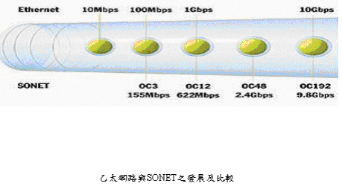
一些廠商研究推出支援乙太網路服務的SONET設備，從乙太網路埠進來的資料會被對應至一條Circuit連結，以1G的乙太網路傳輸速率對應至一條STS-48c(2.5G)來說，2.5G的頻寬只用了1G(40％)，浪費了60％的頻寬，頻寬的使用效率很低，因此在SONET節點上直接加上Ethernet模組，並不是一個有效的解決方案。

為了兼顧價格、簡易性與埠數的密集度，以及接取網路與都會網路服務所需的彈性、可靠度與服務品質保證能力，Ethernet over Resilient Packet Ring (EoRPR)被視為是都會網路目前的最佳解決方案。一個RPR網路是由一些RPR交換器和2個反向的光纖構成，RPR類似於目前的SONET環狀網路(SONET Ring)，差別在於RPR是用來傳輸以封包為基礎的資料。用戶的Cable Modem、Wireless等系統直接與RPR相連，RPR將這些封包匯集起來傳送至邊緣網路，最後抵達目的地，如下圖所示。
EoRPR

RPR的MAC(Media Access Control)機制提供服務品質的保證與公平性，也保護網路在中斷時免於失效(50 milliseconds內自動復原)，並提供避免壅塞的機制。過去SONET利用兩條環形線路傳輸資料，其中一條作為主要線路，另一條作為備用，RPR同時利用兩條網路來提升速度，並在其中一條斷路時，透過管理機制將流量依序的傳輸於第二條線路上。RPR利用乙太網路的技術(簡單/便宜/易擴充)結合SONET環狀網路的優點(可靠/服務品質) ，提供都會網路具成本效益的解決方案。
目前IEEE 802.17 RPR Working Group正在制訂RPR技術的標準，這也是業界第一次為都會網路制訂以封包為基礎之網路服務架構。Cisco、Nortel等廠商對此技術都相當積極，目前各家廠商都已分別推出先標準化的產品，預計2002年會先完成標準的草稿，定案的版本則要等到2003年第一季，屆時產品才能標準化。
- Ethernet over WDM (EoWDM)
WDM（Wavelength Division Multiplexing ）是一種使用光纖 (optical fiber) 傳輸資料的多工 (Multiplex) 方式，調變 (moudulate) 後各個訊號分別使用不同的光譜 (spectrum) 區域（或稱波長，λ）來傳送，因此，可以只用一條光纖上不同的λ，傳送數倍甚至數十、數百倍以上的資料，而大大節省長距離光纜佈建之費用，大幅擴增網路頻寬。
依據目前的研究發展，分成兩大方向發展，一個是Coarse WDM (CWDM)，另一個則是Dense WDM (DWDM)。CWDM為低密度的WDM，在不需要容量(頻寬)很高的場合，具備成本較低的優勢，比較適用於都會區網路使用；而DWDM具備高密度、高容量與長距離的優勢，比較適用於電信業者長距離傳輸用途。
目前網路設備廠商在LAN Switch上，發展出Gigabit Ethernet介面的WDM模組，例如，Nortel公司在其Passport 8600 LAN SW上，可以在其原有之8 port Gigabit Ethernet介面上，接上外加的CWDM模組，以一個λ傳送1 Gigabit速率的資料，則以一條光纖即可傳送8 Gigabit速率的Ethernet，達到Ethernet over WDM的方式，此一方式兼具Ethernet的價格、簡易性與埠數的密集度，以及WDM高容量與長距離的優勢，在都會區點對點高容量需求的場合時，這種架構頗值得採用，如下圖所示。


EoWDM

3.2 運用Optical Ethernet在Data Center的優點
根據上面之介紹，我們可以清楚知道Optical Ethernet是依據現有網路技術之優缺點，加以分析、綜合改進後所得到的產物，運用Optical Ethernet在Data Center時，其優點可以概略說明如下：
- 節省經費
由於使用Optical Ethernet，其頻寬大幅提昇以後，一些資訊系統伺服器可以裝設於Data Center集中維運，透過Optical Ethernet高速之存取，遠端作業不再受到限制，使得維運成本得以大幅降低；而經由共用一些Data Center的基礎設施，如監控設備與電力、空調等，對於客戶而言亦可以節省高額的資本支出。
此外，相對於傳統使用T1、T3等專線電路，客戶如需連線到Data Center時，其所需準備之網路設備亦需備妥相對應之介面，且此一介面之頻寬受到限制而無法依需要隨時增減，造成網路成本提高；使用Ethernet介面的網路設備極為普遍，其設備投資便宜，且所需頻寬可以視需要加以設定調整，而無須經常更換網路設備之介面，因此，節省了網路的成本。
- 高可用度（High Availability）
分散不同地點之Data Center間，利用Optical Ethernet互連之後，可以做到故障時不同地點之Data Center間快速切換復原，避免服務中斷的情形，可以提供給客戶更高的可用度服務，也使得企業在網路上的生意行為得以持續進行不中斷。
利用此一高可用度之特性，我們可以將其應用在儲存設備互連之網路環境上，如此，即可用來提供遠距離之兩點間資料備份甚至資料鏡射(Mirroring)之作業，一旦資料或系統具備異地備援機制，則企業營運之高可用度即可輕易達成。
- 獲取利潤的新機會
Data Center如能具備Optical Ethernet之服務，則各種新穎的加值管理服務都能輕易提供，例如managed Internet access, managed firewall, managed web/app hosting…等，有了這些管理服務，則推動企業資訊維運管理外包（outsourcing），更容易被企業界所接受，進而衍生獲取利潤的新機會。
- 高效能（High Performance）
由於採用Optical Ethernet，網路設備成本相對低廉，而且網路頻寬可依客戶需求彈性增加，網路不再成為分散式應用作業的瓶頸，所以Optical Ethernet Data Center具備高效能之優點。
- 簡單化（Simplicity）
在企業內最常用的IP是架構在Ethernet上，在Data Center使用Optical Ethernet後，可以達到IP over Ethernet everywhere，而且，也無須為了許多不同的網路傳輸媒介，增加許多不必要的網路設備，如DSU，以及增加額外的通信協定轉換，如Ethernet轉ATM、Ethernet轉PPP等，這除了使網路效能大幅提昇之外，整個網路架構更為簡單化，也可以進行集中維運管理，使得網路維運管理更容易。
3.3 以Optical Ethernet在Data Center之應用架構
接下來我們將以本次實習在Nortel 公司安排下，所提供的一些實際應用架構，分別來探討Optical Ethernet在Data Center之應用，以及Nortel公司在這方面一些實際產品的應用。
3.3.1 企業以Optical Ethernet在Data Center之應用
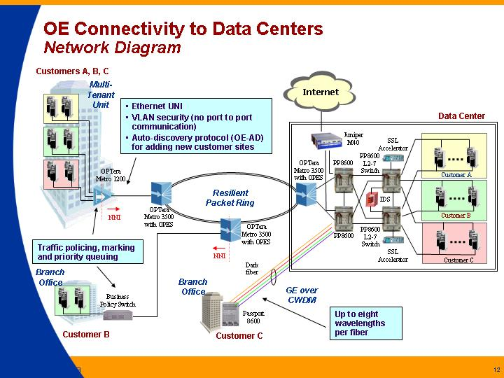
source : Nortel Network
上圖為企業利用Optical Ethernet連接到Data Center的網路架構圖。由圖中可看出企業使用Optical Ethernet連接到Data Center的實際作法，相較於傳統點對點的解決方案，它具備管理與成本方面的優勢。企業與Data Center之間如屬於同一都會區內，則其間之連線使用EoRPR或是EoF方式，如果距離更遠或是跨城市間時，除上述方式外，亦可以MPLS方式連接。
以Nortel公司在這方面的研發，如上述架構需使用EoRPR時，有OPTera Metro 3500 OPES設備可供採用，此設備提供電信等級的光網路保護（低於50ms的故障切換速度），而在RPR網路上，利用OE UNI上的封裝（encapsulation）技術，可以將不同客戶加以區隔，而對於客戶端之VLAN (Virtual LAN)設定，也可以將其VLAN Tags透通的穿越RPR網路而不受中間網路影響。
在存取端的客戶，可以使用Nortel OPTera Metro 1200設備，搭配上述OPTera Metro 3500 OPES設備時，使用者的VLAN即可在長距離廣域網路上透通的傳輸，這對於客戶的一些網路應用提供最大的使用彈性，他可以將常見在企業內部區域網路上的應用系統方便的延伸到遠端，而不至於受到廣域網路的限制，而且本設備具備VLAN security的機制，不允許同一設備上port到port直接互通，如此，可以避免同一設備上的不同企業客戶互相窺視彼此傳輸之資料，網路安全無虞。
如果客戶到Data Center的網路頻寬需求極大，則以上圖中間下方的GE over CWDM之接法，我們只要在兩端的LAN SW上加上CWDM模組，則只需要用一條光纖即可以傳送高達8Gbps的Ethernet封包，如果配合LAN SW具備的VLAN功能，則其應用方式更為多樣化，例如，遠距離的兩端間，可以用一個λ做為Layer 3 Routing之用，用另一λ以Layer 2功能，將區域網路延伸到兩端均屬同一子網路，這對File sharing 與Printer sharing的使用極為方便。因此，這樣的網路技術對客戶而言，可以用極少的花費，得到高頻寬、具備援能力以及最大使用彈性的網路架構，對於有這方面需求的客戶，這種存取方式極具吸引力。
3.3.2 Optical Ethernet在Data Center之Storage Network應用
最近幾年由於資訊應用日益普及，各企業的資料量均隨著業務成長而大幅成長，這些資料都是企業營運的重要資產，如何提供企業內各部門可以快速的存取到所需要的資料，以提升企業競爭力，以及如何妥善的保護與管理這些資料資產，以確保企業可以永續經營，都成為企業CIO的一個重要課題。因應此一需求，儲存網路成為企業在資料大幅成長時，一個很重要的資訊基礎建設，各種解決方案也應運而生。
目前，在企業儲存領域最常見的一些解決方案，不外乎是NAS（Network Attached Storage）與SAN（Storage Area Network），依據其所用的儲存網路設備之不同，我們可以分成兩種架構來探討，一種是使用DWDM的網路架構，另一種則是使用IP網路設備互連的網路架構。以下，我們將針對此一課題，研究在Optical Ethernet Data Center中，如何應用上述兩種架構以滿足企業在資料儲存管理與資料備援需求。

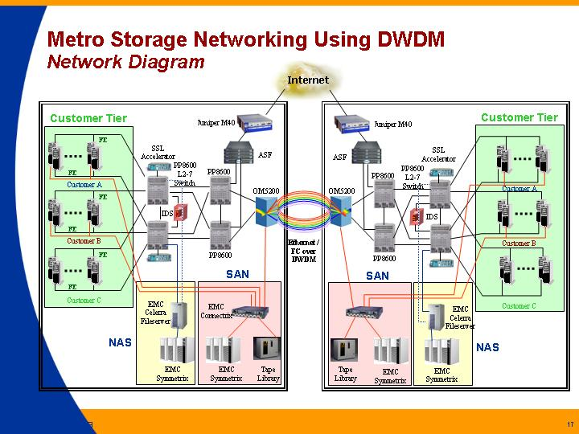
source : Nortel Network
如上圖所示，是都會Data Center以DWDM的網路架構來建構都會區儲存網路。在NAS環境時，由於一般NAS都以IP通信協定為主，因此對於NAS設備內所儲存資料，均可經由IP的方式來存取，此一方式適用在資料量不是很大，且連線對象只具備IP連線方式時，其優點是只要IP可以連到的地方，都可以很方便的存取到資料，成本較為低廉。在上圖中，兩個Data Center間以Ethernet over DWDM或RPR互連後，客戶即可以方便地以IP存取遠端的NAS。
在上圖SAN的環境中，一般SAN的架構都會用到Fiber Channel連線，例如，在Data Center同一端點內的儲存設備與伺服器間，都可用Fiber以Fiber Channel Switch直接互連，由於其資料存取方式是以檔案Block方式傳送，因此資料存取速度非常快。
然而，在不同地點Data Center間，由於距離非常遠，要直接將伺服器以光纖連接到Fiber Channel Switch時，其成本極高，也不可行，可行的方案就是如上圖所示，將兩個Data Center以FC over DWDM互連(上圖中使用)，則兩端的SAN即可以利用DWDM的其中一些波長互連，使兩端的伺服器可以用FC方式來快速存取遠端的儲存資料。
對於企業應用而言，龐大的營運資料如集中一地時，遭遇火災、地震等災難時，一旦資料毀損將對企業營運造成極大傷害，透過FC over DWDM技術，則企業之大量營運資料即可以快速、遠距離的儲存到安全地點，可以提供企業災難復原與永續經營。

使用FC方式來存取資料固然速度較快，但是一旦距離很遠時，須得透過如DWDM的技術方得以實現，使得其建構備受限制，且費用也不便宜，對一般企業而言負荷過重，因此，結合FC傳輸快速的特性以及IP無所不在的優勢，便成為一個折衷可行的解決方案。
目前已有許多網路設備廠商投入此一領域，如下圖所示，兩個Data Center以EoRPR互連，兩端各有一個SAN儲存環境，而兩個Data Center之SAN儲存環境間，則使用IP Storage Switch經由GE / IP互連。IP Storage Switch具備FC switching與IP storage gateway功能，它將FC的資料封包利用IP網路傳送到遠端，再轉回FC的資料封包格式，或是以iSCSI技術來互連。
利用此一技術，在不考慮網路效能時，我們可以用低廉的網路成本將任何地方的SAN互連在一起，同樣可以達到FC over DWDM所能獲得的好處，如儲存鏡射(Storage Mirroring)、資料備份、以及災難備援，這對一般企業客戶而言，更容易建置也更能接受。

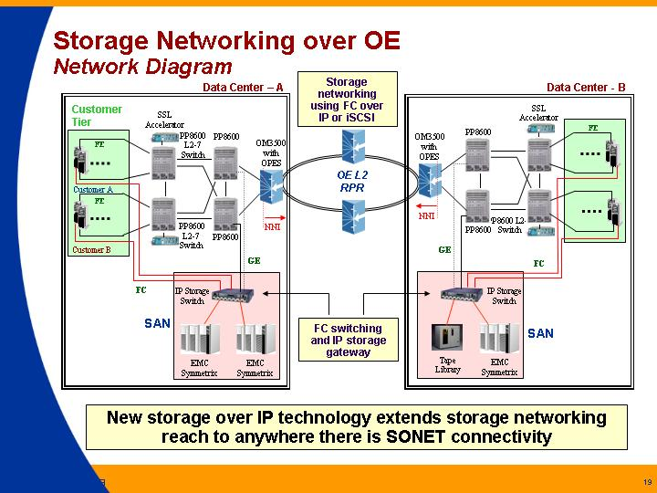
source : Nortel Network

4. Enterprise Content Delivery Networks
什麼是企業CDN(Content Delivery Network)?
為何企業界普遍重視Enterprise Content Delivery Networks的重要性?因為經營者了解到透過Web使用，可作為訓練員工以及與員工間做重要訊息之溝通，對於員工創造力及公司生產力有著極正面的影響。因此許多大型企業在極力推動e化後，紛紛將教室內的課堂訓練更改成網路教學 (e-learning)。而這些企業隨後也發現，若要從員工手中獲得重要且具時效性資訊，藉由網頁搜尋(Webcasts)是項最有效率的途徑。根據調查企業內使用網路教學 (e-learning)的上課時數，正隨著網頁搜尋(Webcasts)使用數量的增加而呈指數級數式增加中。
e-CDN讓IP網路(無論是企業內部、企業間、網際網路)上流動的內容資訊流，有較順暢及較佳化的管理與載送。因為企業一旦e化後，不論是經營者或員工，很快就發現由於豐富的媒體應用，常常感到處理機的速度降低，同時它們的頻寬似乎也不夠用了；需要再擴建新設備或建設更寬廣的頻寬，以解決設備忙佔及網路速率遲緩的問題。針對此些問題Enterprise - CDN採取將內容資訊，配置於最接近終端使用者的策略，一舉解決各種因企業e化後所衍生的問題。
Nortel Networks公司在Enterprise Content Delivery Networks上提供技術領先的裝置，以符合企業對Data Center的各種需求。
它們的設計理念來自於，引導終端使用者依據使用者自身屬性、需求內容及網路服務者狀況；連接至最佳的貯存器或服務伺服器，以提供最好的服務。依據Nortel Networks公司的想法，為完成e-CDN網路配置的路由元件，可由Alteon Content Cache(ACC)、Alteon Content Manager(ACM)、Alteon Content Director(ACD)、Alteon Web Switch等組成。
4.1 內容載送網路快取貯存器 (Content Delivery Network Catche)
快取貯存器是用來儲存客戶的一些靜態及動態資訊流，以應付當客戶需要時，能將所要的資訊流很快輸送至適當的地方。快取貯存器大多設置在分支機構上或公司的資料中心內，以提供各地分支機構在e-化後，加速它們在存取相關資訊流的速度，以提昇公司整體效率創造企業最高的利益。
可以放置於快取貯存器的物件包括：網頁資訊、聲音資訊、網頁圖像、影像資訊。
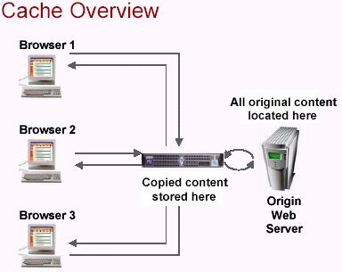

快取貯存器示意圖

快取貯存器特徵：
(1)擷取的網際網路資料，被複製及儲存在所謂的“快取貯存(catche)”裝置裏。
(2)隨後的網際網路擷取，則由前述的“快取貯存”裝置來提供該次服務；而不是由原先所屬的網路伺服器直接提供服務。
(3)如此一來所產生的好處是較少的訊務在網際網路裏流通、網路伺服器有較輕的負荷及較快的反應時間。
(4)為了保證快取貯存裝置裏的資料是最豐富且最具時效性，快取貯存裝置必須不斷的更新其內容。
4.1.1 Alteon Content Cache(ACC)
(1)高效能快取貯存裝置
‧ACC具有工業界最高效能的快取貯存器及串列資訊流的作業系統
(Opertion System)與應用軟體。
‧ACC同時支援併列順向透通傳輸與反向代理等模式。
‧ACC是具佔空間極少的高功能機體，只有1-2 RU高度
(2)加值服務
‧更精進地串流資訊支援能力，包括能同時提供隨選資訊的串流快
取貯存器與即時的分流資訊的能力。
‧針對有區域性質差異及優先順序不同等級的內容(例如QoS/SLA)。
‧提供對內容資訊的過濾、整理和隔離性功能。

4.1.2反向代理配置(Reverse Proxy Deployment)
(1)網站伺服加速器或反向代理─主要配置於資訊中心
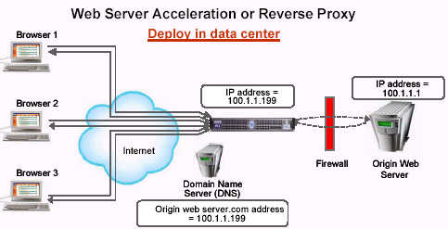

這種配置法主要是在資料中心內，於伺服器前端置放Alteon Content Cache，以改善串流資訊及各伺服器的處理效能。

(2)好處：
‧藉由離線資訊儲存與擷取機制，減輕網站伺服器工作負擔。
‧即使同時操作許多的接續工作，也不會減緩它的反應時間或是發
生碰撞(每個伺服器10000次接續相當於快取貯存器內有約
175000次接續訊息)。
‧減低網站伺服器的數量需求──降低對網際網路基礎建設及技術
資源的成本。
‧經由改進反應時間來提昇終端使用者的使用經驗感(好的方面)。
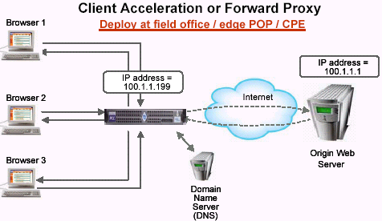
4.1.3順向代理配置(Forward Proxy Deployment)
(1)使用者加速器或順向代理─主要配置於工廠/POP邊緣/CPE

這種配置法主要是將Alteon Content Cache置放在各分支機構的頭端內，由相關機構內各終端使用者共同分享，以改善串流資訊及各終端使用者對資訊流的處理效能。
(2)好處：
‧減少過多的訊務在網際網路上流動。
‧降低網路頻寬需求與成本。
‧改善終端使用者回應時間及服務品質。
‧減少網站伺服器的工作負擔提昇績效。

4.2 CDN管理系統
掌管內容資訊流，如何由原始伺服器，妥善分配到最靠近客戶端的快取貯存器內；隨著網路CDN Manager管理功能的介入，使能同時具備順向暨反向代理快取貯存器雙重優點的網路管理機制。
Nortel Networks公司在Enterprise Content Delivery Networks上，提供技術領先的Alteon Content Manager裝置，做為維護此一機制的利器。

4.2.1 Alteon Content Manager
系統管理功能，讓整個網路以群為單位來配置不同的裝置。
內容管理功能，則能夠保證重要內容能在正確時間遞送至確定的地方。
帳務系統管理，能讓費用追索中心分別依使用費來記錄。
(1)系統管理
‧擴充性高的電信業等級的設備平台，可做為採用快取貯存器全部網路之監控與管理平台。
‧單一控制點，可由任意處所直接擷取。
‧具使用者界面的直覺式網站，降低成本支出，又可改善服務品質。
‧縱使有上千個網路，也能調整至最完美的情況。
(2)內容管理
‧完整內容分配及管理的解決方案
‧具備能將內容以前置、專注、清理方式處理的功能。
‧按照時間表自動分配串流/圖像多媒體檔案。
‧網頁無須常常隨著異動而做修改。。
‧不會破壞網路及其內容資訊之安全。
(3)帳務管理
‧對資訊內容做各種帳務性功能記載。
‧對所傳遞之內容，可以依使用上不同需求而做各種帳務工作及進行必要之追蹤。

4.2.2 ACM系統管理特色
(1)擴建性
‧因應擴建需求的解決方案，允許對這些快取貯存器群，進行各種新增功能性組態及監控工作(至多可管理2000個快取貯存器)。
‧可容納至多20個管理者，同時使用這套ACM系統的管理功能(可在許多不同地點)。
(2)適應性
‧適合多種型式網路架構(不論是集中式或非集中式)。
‧依工作權限設定情形，分別來提供對應的服務。
‧透過快速且直覺式人機介面可以很容易執行操作。
(3)廣汎的管理機制
‧提供集中式管理工具來做內容網路服務與解決方案之組態、監測、供裝。
‧降低整體網路的管理、維護、操作成本。
‧系統建置可以很快速完成工作，且需要最少的日常維護。
‧立即獲得網路/快取貯存器健康情形與運作效能等情報。
(4)恢復力/安定性
‧可以熱待機(hot-standby)/主被動(active-standby) 模式運作。
‧從GUI到ACM或ACM至分置的ACC都得到安全無疑的連接。

4.2.3 ACM內容管理特色
(1)依既定配送原則，自動將靜態和串流資訊流內容，分配至預設的分置快取貯存器網路上。
(2)對於常常被取用的大量內容，可以使用一種叫做"內容堆疊"所做成的一個單獨物件機制，不斷的重覆使用這些相同資訊。
(3)運用快取貯存器的"分配群"觀念，來執行內容資訊適當置放之運作。
(4)為調節改善頻寬效能，預先製作一些有利的事前排程工作。
(5)監視內容資訊遞送工作進行的狀態。
(6)智慧的內容資訊優先權
‧前置、固守( RAM or disk)、排斥、清理。
‧觸發與排程。
(7)各種靜態及串流內容指標，不駐留在ACM：
‧直接由伺服器分配至ACC。
‧沒有建設第三地資料庫花費之必要。

4.2.4 ACM帳務管理特色
(1)可以完成整個網路全部伺服器/ ACC的記帳功能，並將其下傳到個別目標列目錄。
(2)完整地帳務資料收集與匯總，來增加資料回報速度及減輕網路衝擊：
‧以階層化集散站方式提昇帳務資料收集效益
‧為了有效的資源應用僅只收集相關性高的資訊
‧報表製作只在組態期間
(3)資料報表完全依照工業界常用相關標準(W3C SQUID…)
(4)能夠和包括Apogee,Portal等第三者計費系統整合

4.3 ACD(Alteon Content Director)
(1)提供使用者與內容方面的總理伺服器，使他們的負載能得到均衡分配的機制。
(2)是全球第一部且唯一的七層次解析裝置
‧所根據者乃是未經驗證的"適宜內容路徑"選擇科技
‧配置有七層次訊息路由表
(3)實用的近似路徑使用者
‧顯明的近似試驗，從使用者端到一段區域內之點站
‧清稀地的選擇最快的點且一直都是這樣
‧快取貯存器網路會學習識別點圖
‧允許個性化點站選擇(無線vs有線使用者)
‧操作模式多元化適合多種網路組態
(4)非侵入式整合無須更動網站
(5)ACD代理人：為成本效用考量，可以整合在ACC上

4.4 CDN網頁交換器
緣因使用者的應用特質存在許多差異，為穫得較佳效能：提供負載平衡、應用設施重新選擇及最好的安全機制；以確保最好的績效，最適宜的擴充性及最有效率的應用內容。
Alteon Web Switch (ACEdirector/ 180 Series)
- 基於e- CDN應用與內容需求，目前提供WebOS 9.0來作為e- CDN過濾及交換訊務方式，最為樞紐地位的裝置，以提供高效率的訊務管理功能。
- 在RTSP load balancing裝置與伺服器間，提供聰穎的負荷平衡與狀況核對功能，以改善資源的使用與績效。
- 彈性的RTSP支援機制，藉由QoS與頻寬管理機能，支援不同的服務層級。

4.5 CDN的益處
在今日這種競爭益發激烈的商場環境下，有著許多的挑戰和機會：
- 在商場上找尋新的獲利機會──既要鞏固現有客戶也要開發新的客源。
- 提供擁有很高QoS的服務給客戶們。
- 在競爭激烈的全球商場環境中，保持很高的競爭力。
- 增加員工學習訓練的機會，以增進企業生產力。

4.5.1滿足挑戰性
由於下述的豐富媒體運用，雖然各機構的通信量提高許多，然而也產生很多額外的利益，同時對企業在較低成本和增加生產力方面也有影響：
- 網路教學
- 網頁搜尋
- 廣告與市場
- 跨業合作

4.5.2 企業CDN方面的市場趨勢
超過45﹪以上的企業於2001年間，使用影音串流資訊量勝過往昔；更有86﹪的企業於2001年間，增加它們在影音串流資訊上的花費；有230﹪的企業增加有關影音串流資訊載運時數。於2002年有80﹪Fortune 500大的企業，將透過對外Web網站來做生意上的通信交流活動。
企業使用網路教學後，由於節省了派員工赴外地學習旅費，以及減少員工因受訓而從工作缺席的機會；這些省下的有形無形成本，公司的經營者很快就發現遠超過為提供網路教學所做的投資。

4.5.3 e-CDN優點
- 企業內部網路
‧因e-CDN使用相關成本效益控制的串流資訊流而大大提升生產力。
‧採用不同於以往的裝置，有效解決企業網路因頻寬敏感應用的瓶頸問題與需大量網路升級工作。
‧可以針對資訊內容，分別訂定優先順序與區域性來加以分類，以加快處理速度。
‧減輕企業成本花費(例如WAN頻寬，檔案配置)。
‧透過改進員工擷取資訊內容的速度與事先將問題內容過濾歸類，改善員工個別生產力。
- 企業外部內容網路
‧藉由e-CDN使用，確保使用者在擷取外部網站資訊內容的速度，有較佳的效率。
‧提供額外的擴建性、時用性和保護機動性。
‧降低駐留與輸運成本。
- 服務提供者
‧借重e-CDN可以從加值服務的提供而增加獲利機會，同時也能增強及彌補既有業務。
‧有效的防止漏失商機給其他也提供CDN服務業者。
‧改進網路績能，以提高客戶滿意度。

5.感想與建議
隨著電子化、電子商務的起飛及寬頻時代的來臨，企業以e化(電子化)作業來提昇競爭力情形越來愈普遍，而其網路平台大都應用以IP為基礎(IP Base)之資料網路(Data Network)，因而未來電信基礎建設將會以IP為開放平台，構築一個綿密的寬頻資料網路。另方面，傳統企業為建置其公司之e化作業，又因相關專業技術(如WWW、電子市集、軟體派送等)與網路專業人士培養不易、建置成本太高等種種問題，有越來越多公司須仰仗專業人員幫其設計與建設，並尋求委託一個專業公司加以管理與維運，如企業與企業間之VPN、防毒、防駭等工作，藉以控制營運成本。而此一委外服務(out sourcing)的趨勢將會導致IDC服務會愈來愈多樣化，它不僅是提供Colocation、 Web hosting等服務，相對的會因市場需求而邁向加值服務，如磁碟儲存系統(SAN)、異地備援、負載平衡、VPN、防毒、防駭、快取服務(Cache Server)等。因而IDC之寬頻化與其資訊網路安全(security)亦成IDC經營者須考慮之重要項目。
從市場競爭面來看，在電信國際化、自由化及我國加入WTO的政策衝擊下，過去中華電信獨佔的固網市場已開放且面臨嚴重挑戰與競爭，新業者挾著雄厚的資金，聯合有技術、經驗之國外業者，以最新、功能齊全之機種切入市場來提供服務，爭取客源。這對中華電信而言，如何強化客戶之整體服務品質與服務內容將是不可避免的趨勢，尤其是IDC及其加值服務亦將會是兵家必爭之地。雖然目前本公司仍掌握有客戶資源之基本優勢，但仍應未雨綢繆將客戶服務朝全方位寬頻化發展，以最新、功能最齊全之產品提供整體服務的方式儘快建設及搶佔市場，使本公司站在主導性地位，方能在眾多IDC業者中脫穎而出，接受其它業者之挑戰。而全方位寬頻網路IDC業務的概念，簡言之就是將IDC機房端至用戶端之整體網路做一整體彈性之規劃，使整個接取網路能隨著客戶需求的變動而有彈性調整之機制，並可大大縮短新服務提供的時間。此一機制為資訊網路安全著想，亦需使用VPN技術。
基於本次IDC相關技術與加值服務實習後，所看到及蒐集到之資料整理後，有以下幾點建議：
(1)規劃模組化之Data Center安全措施
Nortel Networks是目前唯一明確定位在提供高效能資料中心解決方案者，也發展出其特有的架構、技術及設備。其在資料中心的核心網路、分散層網路、接取層網路上具有相當特殊的緊密結合，並將Alteon Web Switches做成模組化，可直接插卡於Passport L2/3/4 Switch機架上再透過背板而結合，這樣的效益在IDS負載平衡時可被突顯出來。這種深具彈性模組化安全措施之規劃方式，值得本公司借鏡。
(2) 規劃建置Optical Ethernet Based Data Center
由於未來網路的演進將朝全IP base與提供寬頻整合性服務之方向演進，Data Center具備伺服器集中維運之特質，加以其他網路多媒體應用之日益盛行， Data Center對頻寬普遍需求甚高，因此本公司之Data Center規劃Optical Ethernet將成為未來趨勢，它提供客戶以native ethernet的方式直接接取到Data Center，或提供不同地點的Data Center間以ethernet互連，可提供安全可靠之加值性服務，創造本公司更多利基。
(3) 檢討修訂本公司之Enterprise Content Delivery Network
Nortel Networks公司在Enterprise Content Delivery Networks上提供技術領先的裝置，以符合企業對Data Center的各種需求。它們的設計理念來自於引導終端使用者依據自身屬性、需求內容及網路服務者狀況，連接至最佳的貯存器或服務伺服器，以提供最好的服務，一舉解決各種因企業e化後所衍生的問題。本公司宜檢討修訂本公司之Enterprise Content Delivery Network，對於本公司員工創造力及公司生產力將有極正面的影響。
(4) 提供IDC整體服務(total solution)
應確立寬頻與高速的IDC服務架構，本公司目前建置之IDC設備，應適度引進ASP、ERP服務，充實IDC內容甚至考慮策略聯盟結合異類產業形程電子市集(E-portal)。擴充服務深度及廣度，創造營收。
(5)成立IP網路規劃建置之工作小組，從事客戶端網路的建置規劃
由於未來網路的演進將朝全IP base及寬頻整合性服務之方向演進，亦即從客戶端LAN的建置至IDC之整體服務網路，以支援多媒體之服務，將會是一個極大的商機，是以應儘速成立規劃建置小組來規劃建置，以確保傳統客戶不致流失，並可藉IDC提供更多之加值性服務，創造更多商業利基。

6.參考資料
本次實習，由Nortel公司提供各類產品型錄及訓練教材資料。

